蒙城成长论坛


收藏：蒙城知名华人课外补习机构汇总
原创 蒙城成长论坛 MTL Education Forum

蒙城教育成长论坛自2016年二月成立至今， 致力于打造蒙特利尔专业度和可信度最优的教育信息交流平台， 逐渐为家长们广为关注，目前拥有十一个年级群和四个专业群。 感谢 以下华人补习机构这些年来的扶持和合作，特别感谢福娃学堂倪校长为论坛初期曾做过的大力宣传和帮助，我们将这些富有爱心的机构的联系方式汇总在一起，供大家收藏使用。这里我们更加感谢三十多名义工家长们与论坛共同成长，奉献宝贵的点滴时间，为群里各位家长们提供无私帮助。Dimmy代表论坛感谢大家的付出！我们一起携手走向未来！

福娃学堂以十数年的海外中文教学经验为依托，研发了针对海外儿童的中文教学体系，学习效果显著，深受家长们的认可。福娃学堂设有中文、英语、数学、美术等课程。小班教学、同时提供线下和线上授课。
联系电话：(514)561-9866
St-Laurent校区：Suit 103, 1285 Rue Hodge, Saint-Laurent, QC, H4N 2B6
西岛校区：Room 205, 65 Boulevard Brunswick, Dollard-des-Ormeaux, QC H9B 2N4

琢玉启智教育，十几年如一日专注启智教育方法的研究与实践，拥有《琢玉启智数学》、《琢玉启玩中文》等系列原创启智课程，其中针对低龄儿童专注力培养与学习习惯培养的经典课程《琢玉映像珠心算》更是享誉蒙城。
电话/微信：514.967.8769
微信公众号：JOMEdu
Montreal校区：605 Atwater Ave605 Atwater Ave，H3J 2T8
南岸Brossard校区：近Panama 公交总站

加德学院建校11年，是蒙特利尔唯一一所获得Languages Canada认证的专业华人语言培训学校。加德学院少年班针对4-16岁学生开设了各类精品小班课程, 名师授课教学质量得以保证，用专业助力蒙城学子走进顶尖名校。
电话：514-876-0253\438-530-5166
微信：tjohnnyx
地址：1625 de maisonneuve, west, 4楼403

汇程教育位于加拿大蒙特利尔，致力于中小学法语，英语，数学逻辑等学科和PEQ法语培训，学签，工签，旅游签等办理。我们深谙魁省教育系统和教学大纲，小升初考试和私校插班考，并与多所名校，教委保持密切合作。
电话：514-550-9863/438-228-8030
微信号：huichengimmigration
地址：720 Boulevard Décarie,office 200， Saint-Laurent, QC H4L 3L5

枫叶学院始于2003年，幼儿到大学全链条培训补习机构，政府签约职业培训机构，双证移民顾问机构，持牌安家顾问。连接孩子家庭社区，实现融入安定发展。知心朋友！启蒙摇篮！名校阶梯！成才驿站！
电话:(514)5615788;(514)2245831;
微信：paul2739，aly5615788
地址:1625 Maisonneuve Ouest Suite 301, Montreal H3H2N4

NGL EDUCATION 定位幼儿启蒙和中小学英法语教育，结合魁省考纲，严格把控直播上课，实时互动，作业精批，家长点对点服务。100%英法双语教学资质的老师们亲自执教，打造科学和高效的中小学英法双语靶向硬核课程，培养全球人才。
TEL: 438-638-8096
微信号：NGLeducation
地址：2200-1250 RENE-LEVESQUE WEST,Montreal,QC,H3B 4W8

常青藤教育专注于蒙特利尔及加拿大的中小学全科精品名师私教及小班线上及线下课程，组织各种赛事培养学生全方位的才能。荟萃名校精英师资，紧扣学校教学要求，为您孩子学业全方位保驾护航！
报名电话：438-939-4011\514-638-0656 \514-802-5518

蒙特利尔孔子学校是海外华文教育示范学校，也是滑铁卢和美国奥数指定考点。开设中英法文、计算机、机器人、数学、美术、音乐、舞蹈、体育、国际象棋、乐器等课程。举办夏/冬/春令营，周末学校，课后辅导和HS。
电话：514-691-0412 /438-936-3568
微信：kongzi6910412/ kongzi9363568
总校(西岛)：851 Tecumseh, Dollard des Ormeaux QC H9B 3J9
LaSalle校区：1111 Rue Lapierre, LaSalle, QC H8N 2J4
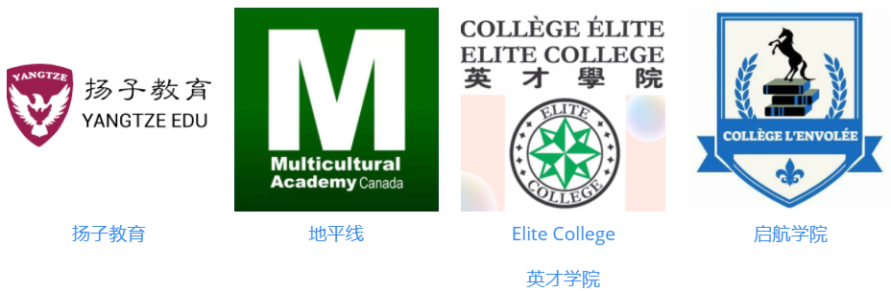
上扬子进名校！扬子教育于2008年成立，专注为4-18岁孩子提供蒙城及加拿大线上线下VIP私教、精品小班课外辅导；擅长幼升小，小升初等名校考试。聘请最优秀的本地教师，配套最优质的教学服务，为您孩子进入名校保驾护航！
电话：4389241788/ 4389245658/ 5142965188
微信: yangtzeedu_canada / yangtzeacademy
西岛校区: 6600 Trans-Canada Hwy, Pointe-Claire, QC H9R 4S2
市区校区: 1179 Décarie St. Saint-Laurent, QC H4L 3M8
南岸校区: 6205 Grande-Allée, Brossard, QC J4Z 3K1

地平线教育集团（加领认字第0001228号）成立于2002年, 是一家集中小学培训、留学生语言培训、留学咨询、体育和文化艺术交流、商务考察为一体的专业综合性教育集团，是大蒙特利尔地区唯一一家与魁省五大教委合作的综合机构。
电话：(514)486-2363 / (514)660-6988
微信：collegemac_kids
地址：206A-2100 GUY Montreal QC Canada H3H 2M8

英才学院是一所正规综合性办学机构，在蒙城首屈一指，有口皆碑，由加拿大建国150周年荣誉勋章得主、受中国三任总理接见的赵振家先生于2004年创办，提供中小学补习、中考辅导、成人培训课程，办理留学中介和游学，创办“英才学生公寓”。
Montréal: 2565 Centre, #105, Montréal, QC, H3K 1J9
St-Laurent: 625 Ste-Croix, #A213, Montréal, QC, H4L 3X7
Rive-Sud: 6205 Grande-Allée, Brossard, QC, J4Z 3K1
电话：(514)303-8237, 582-1068, 862-1982

启航学院是一家专注法语教学的研究型培训机构，涵盖各阶段小班、私教课。基于魁省大纲、各名校要求及学生特点，融合知识教学和趣味性，基础夯实与重难点突破并行，注重良好学习习惯养成。为家长排忧解难，为孩子保驾护航！
微信号：collegelenvolee
电话：514-910-1658
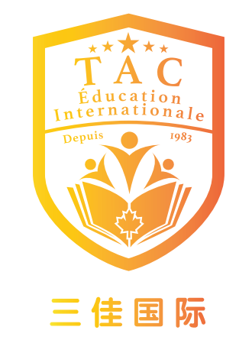
TAC（三佳）国际教育集团是以教育为中心的综合性服务机构。全日制英法双语幼儿启蒙教育，少儿课后中英法语言文化及科技教育，加拿大K12全日制英语体系网上学分课程，全日制英法语成人培训及幼师培训, 以及中加夏令营。
电话：438-928-4470 / 514-451-6666
微信：sanjiaschool /taccollege
地址：1392 Rue Jean Talon E, #301 Montréal, QC, H2E,1S4

铭方教育是蒙特利尔中小学生英语辅导的口碑品牌，由多位在校老师合作建立。各级英语及特色课程成功帮助无数孩子就读心仪的北美名校，走向成才之路
电话：514-441-8081
微信：L3TRANGER
地址：4060 Rue Saint Catherine West, Suite #535, Montreal, QC, H3Z 2Z3

预览时标签不可点
阅读
微信扫一扫
关注该公众号
知道了
微信扫一扫
使用小程序

取消 允许

取消 允许

取消 允许
×
分析


微信扫一扫可打开此内容，
使用完整服务
： ， ， ， ， ， ， ， ， ， ， ， ， 。 视频 小程序 赞 ，轻点两下取消赞 在看 ，轻点两下取消在看 分享 留言 收藏 听过

